6. Свидетельство об упаковывании  НАВЕСНОЙ ТУМБЫ С 2 ВЫДВИЖНЫМИ ЯЩИКАМИ  ГАКЕ 09.00.00  ________________________________  наименование и обозначение изделия  ___________________________________________________________  Упакован ____________ЗАО «Альтернативная наука»____________  наименование или код изготовителя  согласно требованиям, предусмотренным в действующей технической  документации.  _Начальник отдела сбыта_ ______________ __Макарова Г.Ф.__  должность личная подпись расшифровка подписи  200 . .  7. Свидетельство о приемке  НАВЕСНОЙ ТУМБЫ С 2 ВЫДВИЖНЫМИ ЯЩИКАМИ  ___________________________  наименование и обозначение изделия  ___________________________________________________________  принят в соответствии с КД и признан годным для эксплуатации.  Начальник ОТК  МП _____________________ __________________  личная подпись расшифровка подписи  _________________________  год, месяц, число  8. Предприятие изготовитель  ЗАО «Альтернативная наука»,  г. Санкт – Петербург, ул. Прилукская, дом 22, лит Б,  1. Общие указания  1.1.Настоящий паспорт предназначен для обеспечения эффективной и  безопасной эксплуатации навесной тумбы ГАКЕ 09.00.00  2. Назначение  Навесная тумба ГАКЕ 09.00.00 предназначена для крепления на дополнительный рельс настенной консоли , установки на ней медицинских приборов, укладки в ящики мед. инструментов.  .3. Технические данные  3.1. Габаритные размеры навесной тумбы ГАКЕ 09.00.00  509 х 430 х 407 мм.  3.1.1.Размеры верхней полки 465х430  3.2. Вес навесной тумбы с 2 выдвижными ящиками……………..... 15 кг  3.3. Максимальная нагрузка на навесную тумбу…… …………. 15кг.  3.4. Условия эксплуатации навесной тумбы  - номинальное значение температуры, °С . . . . . . . . . . . . . . .10 ÷ 35,  - относительная влажность, % .. . . . . . . . . . . . . . . . . . . . . . . . . . . . 80,  - давление, гПа . . . . . . . . . . . . . . . . . . . . . . . . . . . . . . . . . .700÷1060.  3.5. Наружные лакокрасочные покрытия навесной тумбы соответствуют требованиям для покрытий класса III по ГОСТ 9.032.  Покрытия устойчивы к дезинфекции 3% раствором перекиси водорода с  добавлением 0,5% моющего средства типа “Лотос” в соответствии  с ОСТ 42-21-2.  3.6. Условия хранения навесной тумбы соответствуют требованиям ГОСТ 15150 для условий группы “2”. Хранение должно осуществляться в таре изготовителя.  4.Комплектность  В комплект поставки навесной тумбы с двумя ящиками входят:  -навесная тумба с 2 выдвижными ящиками ГАКЕ 09.00.00 …………1  - паспорт ГАКЕ 09.00.00 ПС.......................................................................1  5. Устройство  Монтаж навесной тумбы с 2 выдвижными ящиками выполняется в соответствии с рис.1  5.1. Установить навесную тумбу п.1 на дополнительный рельс  (зацепить за рельс выступы рамы п.2).  5.2. Отрегулировать положение тумбы на рельсе упорами п.3. |  | ЗАО ”Альтернативная наука”  УТВЕРЖДАЮ  Генеральный директор    ЗАО ”Альтернативная наука”  Князев А.В.  НАВЕСНАЯ ТУМБА  С 2 ВЫДВИЖНЫМИ ЯЩИКАМИ  Паспорт  ГАКЕ 09.00.00.ПС  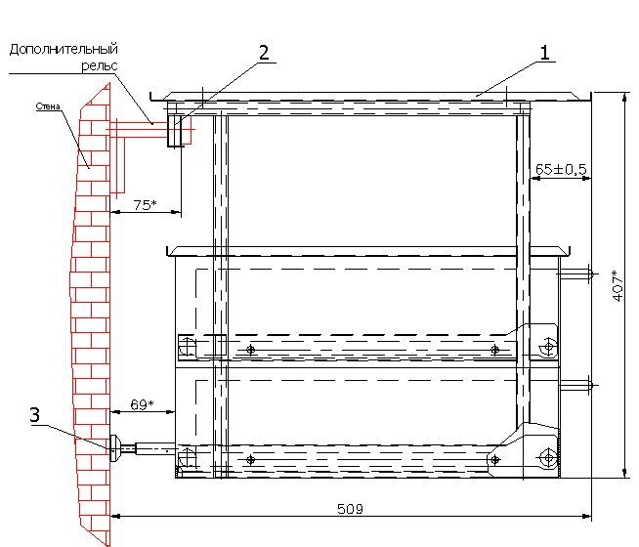  Рис.1

